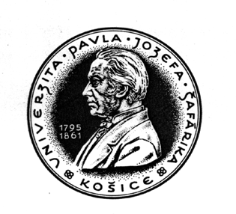

Univerzita Pavla Jozefa Šafárika v Košiciach
Lekárska fakulta, Trieda SNP č. 1, 040 11 Košice

MŠ SR, MZ SR, Rektorát UPJŠ
členom komisie ......................................................
oponentom .............................................................
všetkým členom komisie ........................................
všetkým lekárskym fakultám v SR a ČR
zainteresovaným pracoviskám, uchádzačom

KOŠICE
6683/2006-Vv 21. decembra 2006

OZNÁMENIE

Podľa ustanovenia §109 ods. 1 zákona č. 131/2002 Z. z. o vysokých školách a o zmene a doplnení niektorých zákonov v znení neskorších predpisov Vám oznamujeme, že

dňa 1. februára 2007 (štvrtok)

sa v zasadacej miestnosti Vedeckej rady LF UPJŠ, Trieda SNP č. 1 v Košiciach, uskutočnia obhajoby dizertačných prác:

o 11.30 hod. MUDr. Marta MÝTNIKOVÁ, externá študentka doktorandského štúdia na II. chirurgickej klinike LF UPJŠ a FN L. P. v Košiciach
Téma: Limitované operácie v liečbe karcinómu prsníka
Oponenti: Prof. MUDr. Juraj Pechan, CSc.
Doc. MUDr. Pavol Bazovský, CSc.
Doc. MUDr. Ján Škultéty, CSc.

o 12.30 hod. MUDr. Cyril SAUKA, externý študent doktorandského štúdia na
II. chirurgickej klinike LF UPJŠ a FN L. P. v Košiciach
Téma: Súčasný trend diagnostiky a hodnotenia prognózy maligných ochorení pľúc a pohrudnice
Oponenti: Prof. MUDr. Pavel Pafko, DrSc.
Prof. MUDr. Svetozár Haruštiak, CSc.
Doc. MUDr. Milan Schnorrer, CSc.

Práce sú vystavené na Referáte pre vedu a výskum LF UPJŠ v Košiciach, kde je možné zaslať i prípadné pripomienky. Účasť členov komisie je nutná! Bez prítomnosti oponentov sa obhajoby nemôžu uskutočniť!

Cestovné za použitie cestného motorového vozidla alebo lietadla sa refunduje len vo výške zodpovedajúcej cene cestovného lístka hromadného prostriedku diaľkovej dopravy (autobus, vlak) v zmysle zákona č. 283/2002 Z. z. o cestovných náhradách.

Prof. MUDr. Jaroslav Siman, CSc., v. r.
predseda SOK pre obhajoby dizertačných prác
vo vednom odbore 51-08-9 Chirurgia
Vybavuje: Ing. Drotárová, tel. č.: 055/640 4618

